


Índice
- ¿Quiénes somos?
1.1 ¡Nos presentamos!
1.2 Conoce a nuestras mascotas (Bolitas, nuestra cobaya; Lassie, nuestro perro o Frankie, la tortuga…)
1.3 Una visita guiada por nuestra casa

- Información práctica
2.1 Números en caso de necesidad
2.2 Los códigos de la casa
2.3 La lista de “cosas por hacer”
2.4 Instrucciones de los aparatos
2.5 Varios
2.6 Algunas normas de la casa

- Nuestras recomendaciones favoritas ...
3.1 ¿Dónde comer? Nuestros favoritos.
3.2 ¿Dónde ir de compras? Nuestros mercados locales preferidos.
3.3 Algunas sugerencias de actividades

- NUESTROS ÚLTIMOS COMENTARIOS

BIENVENIDOS A CASA DE …....……………………...……

¡Estáis en vuestra casa!

Añadir una foto de vuestra casa

Habéis llegado a (dirección) ……………………………………………………………………………………………………....

Nuestro número de teléfono es: …………………………..…………………………...
No dudéis en contactar con nosotros para decirnos que habéis llegado bien y sobre todo, si necesitáis cualquier cosa durante vuestra estancia.

1. ¿QUIÉNES SOMOS?

1.1 ¡Nos presentamos!
Una foto mía
Una foto de mi pareja

Una foto de familia

De izquierda a derecha puedes ver a ……..……………………………………………………………………………………….… ………………………………………………..………………………………………………..………………………………………………..…………………………………….

Nuestra edad: ………………………………………………………………………………………….…………………………………………………………….

1.2 Conoce a nuestras mascotas

Te presentamos a …………………………………………………………………………………………...............

Alimentación: (incluir alergias, alimentos prohibidos, frecuencia de las comidas, etc) …………………………..………………………………………………..………………………………………………..…………………………………….
………………………………………………..………………………………………………..………………………………………………..…………………………………….

¿Cómo es de sociable? .………………………………………………………………………………....
(No dudeis en copiar esta parte tantas veces como mascotas tengáis que presentar)

1.3 Una visita guiada por nuestra casa
En la planta baja, encontraréis...

La cocina : (Podéis indicar los armarios disponibles, los espacios "privados", todo que pueden utilizar los invitados, los detalles a los que hay que prestar atención, dónde pueden encontrar el café, o el té., etc.)
………………………………………………..………………………………………………..………………………………………………..…………………………………….………………………………………………..………………………………………………..………………………………………………..…………………………………….………………………………………………..………………………………………………..………………………………………………..…………………………………….………………………………………………..………………………………………………..………………………………………………..…………………………………….………………………………………………..………………………………………………..………………………………………………..…………………………………….………………………………………………..………………………………………………..………………………………………………..…………………………………….
- En cuanto a los alimentos en la despensa y productos de higiene en el baño: Si consumes con moderación y reponéis lo que se termine, podéis utilizar lo que deseéis.
(Marcar esta opción si estáis de acuerdo)
- Autoservicio total
(Marcar esta opción si estáis de acuerdo)
- Me gustaría que mi despensa y mis armarios vuelvan a estar como cuando llegásteis (por favor, reponed todo lo que uséis)
(Marcar esta opción si estáis de acuerdo)

El salón : (Podéis indicar por ejemplo, qué mando a distancia utilizar para qué: el mando negro para Netflix, el gris para la TV, si hay alguno específico para el DVD, o incluso la información de Internet o cómo ver un DVD, así como cualquier otra información útil que deban conocer.)
………………………………………………..………………………………………………..………………………………………………..…………………………………….………………………………………………..………………………………………………..………………………………………………..…………………………………….………………………………………………..………………………………………………..………………………………………………..…………………………………….………………………………………………..………………………………………………..………………………………………………..…………………………………….

Si tienes varios mandos a distancia (para la puerta de entrada, para las persianas, para alguna lámpara, etc.), no olvidéis especificar su uso con una etiqueta o poner una foto en esta guía para que no haya confusiones al utilizarlo. Os dejamos una foto-ejemplo a continuación.

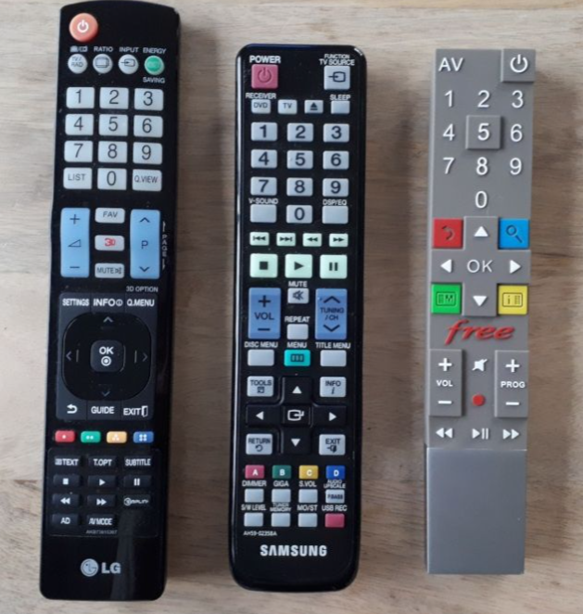

“El mando a distancia negro y de mayor tamaño se utiliza para encender el televisor. Debéis pulsar varias veces en "Input" (arriba a la derecha) para cambiar de la tele (HDMI1), a la consola (HDMI1) o al ordenador (HDMI1).

El mando a distancia negro pequeño se utiliza para gestionar el sonido (pulsa D-IN para tener el sonido del televisor).

El mando gris se utiliza para encender el router. Es a través de él que recibimos los canales de televisión (menú Freebox pulsando el botón Free, y luego seleccionar "Freebox TV").

Atención, si el sonido no funciona, vuelva a encenderlo en el siguiente orden: TV, Sonido, Freebox, y comprobad que el botón de DVD de la parte superior izquierda está encendido.

Los mandos a distancia se encuentran en el cajón de la mesa del centro.”

El comedor: (Podéis indicar si hay algún accesorio (vajilla "de fiesta", etc.) que no queráis que utilicen vuestros invitados, dónde encontrar los manteles...etc.)
………………………………………………..………………………………………………..………………………………………………..…………………………………….………………………………………………..………………………………………………..………………………………………………..…………………………………….………………………………………………..………………………………………………..………………………………………………..…………………………………….………………………………………………..………………………………………………..………………………………………………..…………………………………….

El dormitorio principal: ( Podéis indicar dónde encontrar sábanas o toallas limpias..)

………………………………………………..………………………………………………..………………………………………………..…………………………………….………………………………………………..………………………………………………..………………………………………………..…………………………………….………………………………………………..………………………………………………..………………………………………………..…………………………………….………………………………………………..………………………………………………..………………………………………………..…………………………………….

Añadir alguna habitación más ………..………………………………………………..………………………………………………..…………………………………….………………………………………………..………………………………………………..………………………………………………..…………………………………….

Añadir alguna habitación más ………………………………………………..………………………………………………..………………………………………………..…………………………………….………………………………………………..………………………………………………..………………………………………………..…………………………………….

En la planta de arriba...

El cuarto de baño : (Podéis indicar dónde encontrar toallas limpias, rollos de papel higiénico, etc.) ………………………………………………..………………………………………………..………………………………………………..…………………………………….………………………………………………..………………………………………………..………………………………………………..…………………………………….

La habitación de...: (Podéis indicar si hay juguetes disponibles, o armarios disponibles...)
………………………………………………..………………………………………………..………………………………………………..…………………………………….………………………………………………..………………………………………………..………………………………………………..…………………………………….

La habitación de... : (Podéis indicar si hay juguetes disponibles, o armarios disponibles...)
………………………………………………..………………………………………………..………………………………………………..…………………………………….………………………………………………..………………………………………………..………………………………………………..…………………………………….

Añadir alguna habitación más
………………………………………………..………………………………………………..………………………………………………..…………………………………….………………………………………………..………………………………………………..………………………………………………..…………………………………….

2. INFORMACIÓN PRÁCTICA

2.1 Los numéros en caso de necesidad
Nuestros números de teléfono, a modo de recordatorio, son: ………………………………

Aquí tienes también algunos números a los que puedes llamar en caso de que tengas algún problema:

Nuestros vecinos :
D. / Dª ………………… : ……………………………
D. / Dª ………………… : ……………………………

Nuestra asistenta : ……………………

Familia / mejores amigos:
D. / Dª………………… : ……………………………
D. / Dª………………… : ……………………………
D. / Dª ………………… : ……………………………
D. / Dª ………………… : ……………………………

Los numeros en caso de emergencia :

En caso de problemas de salud: (Podéis indicar los médicos más cercanos: médicos de familia, dentistas, hospitales)
………………………………………………..………………………………………………..………………………………………………..…………………………………….………………………………………………..………………………………………………..………………………………………………..…………………………………….………………………………………………..………………………………………………..………………………………………………..…………………………………….………………………………………………..………………………………………………..………………………………………………..…………………………………….………………………………………………..………………………………………………..………………………………………………..…………………………………….

2.2 Los códigos de la casa

Los códigos digitales (Códigos de acceso del edificio/apartamento/casa)
………………………………………………..………………………………………………..………………………………………………..…………………………………….………………………………………………..………………………………………………..………………………………………………..…………………………………….

Router: ……………………………………………………………………………

Clave de acceso de la wifi: ……………………………………………………………………………

Código del portal: …………………………………………………………………………

Otros códigos importantes:
………………………………………………………………………………………………………

………………………………………………………………………………………………………

………………………………………………………………………………………………………

2.3 La lista de “cosas por hacer”

Durante vuestra estancia
¿Qué hacer con el correo postal?
………………………………………………..………………………………………………..………………………………………………..…………………………………….………………………………………………..………………………………………………..………………………………………………..…………………………………….

¿Hay que regar las plantas?
………………………………………………..………………………………………………..………………………………………………..…………………………………….………………………………………………..………………………………………………..………………………………………………..…………………………………….

¿Cuándo hay que tirar la basura? (reciclaje, días de recogida)
………………………………………………..………………………………………………..………………………………………………..…………………………………….………………………………………………..………………………………………………..………………………………………………..…………………………………….

Añadir otros puntos que se consideren importantes
………………………………………………..………………………………………………..………………………………………………..…………………………………….………………………………………………..………………………………………………..………………………………………………..…………………………………….

Al final de vuestra estancia
¿Qué hacer con las sábanas y las toallas antes de iros? (Lavarlas, dejarlas en algún sitio en concreto, cambiarlas y poner un juego limpio…)
………………………………………………..………………………………………………..………………………………………………..…………………………………….………………………………………………..………………………………………………..………………………………………………..…………………………………….

¿Dónde dejar las llaves? (En la mesa, en el buzón, en casa de un vecino...)
………………………………………………..………………………………………………..………………………………………………..…………………………………….………………………………………………..………………………………………………..………………………………………………..…………………………………….

Mantenimiento / limpieza de la casa (podéis indicar lo que esperáis que hagan vuestros invitados; es habitual pedir que dejen la casa en el mismo estado en que la encontraron)

………………………………………………..………………………………………………..………………………………………………..…………………………………….………………………………………………..………………………………………………..………………………………………………..…………………………………….………………………………………………..………………………………………………..………………………………………………..…………………………………….………………………………………………..………………………………………………..………………………………………………..…………………………………….

2.4 Instrucciones de los aparatos
Como cada dispositivo tiene sus propias características, aquí tenéis algunas instrucciones para facilitaros su uso.
(Adapta el documento con los aparatos que dispongais en casa)
Podéis añadir fotografías de los diferentes aparatos, o de los frontales, indicando los botones más frecuentes por ejemplo.

El lavavajillas (El programa a utilizar preferentemente, los botones a pulsar) Podéis poner alguna fotografía si lo consideráis útil.
………………………………………………..………………………………………………..………………………………………………..…………………………………….………………………………………………..………………………………………………..………………………………………………..…………………………………….………………………………………………..………………………………………………..………………………………………………..…………………………………….

La lavadora/secadora (El programa a utilizar, dónde encontrar el detergente...)
………………………………………………..………………………………………………..………………………………………………..…………………………………….………………………………………………..………………………………………………..………………………………………………..…………………………………….………………………………………………..………………………………………………..………………………………………………..…………………………………….

Ejemplo para adaptar al vuestro
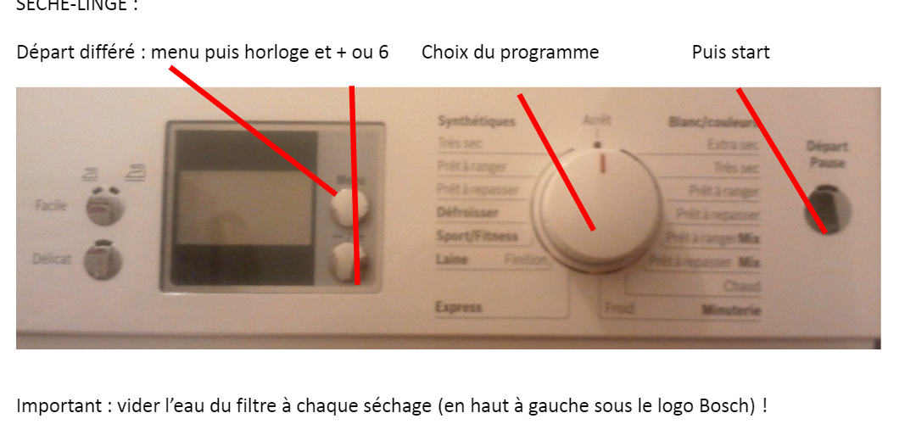

La cafetera (recordar no olvidar llenar el depósito de agua, dónde encenderla, dónde encontrar las cápsulas, etc.)
………………………………………………..………………………………………………..………………………………………………..…………………………………….………………………………………………..………………………………………………..………………………………………………..…………………………………….………………………………………………..………………………………………………..………………………………………………..…………………………………….

El horno (podéis indicar el programa más utilizado, etc)
………………………………………………..………………………………………………..………………………………………………..…………………………………….………………………………………………..………………………………………………..………………………………………………..…………………………………….………………………………………………..………………………………………………..………………………………………………..…………………………………….

El micro ondas
………………………………………………..………………………………………………..………………………………………………..…………………………………….………………………………………………..………………………………………………..………………………………………………..…………………………………….

Mantenimiento de la piscina (Cómo comprobar la limpieza del filtro, iniciar el robot.... Tomad el tiempo necesario para detallar las tareas a realizar para evitar sorpresas desagradables. También podéis enviar una foto o un vídeo con vuestros invitados mostrándoles claramente lo que tienen que hacer para guiarlos. Incluya los números a los que llamar en caso de problema: el especialista en piscinas, los vecinos, etc...)
………………………………………………..………………………………………………..………………………………………………..…………………………………….………………………………………………..………………………………………………..………………………………………………..…………………………………….………………………………………………..………………………………………………..………………………………………………..…………………………………….

Aire Acondicionado
………………………………………………..………………………………………………..………………………………………………..…………………………………….………………………………………………..………………………………………………..………………………………………………..…………………………………….………………………………………………..………………………………………………..………………………………………………..…………………………………….

Podéis indicar cómo funciona, añadir una foto del mando con sus diferentes botones, etc.
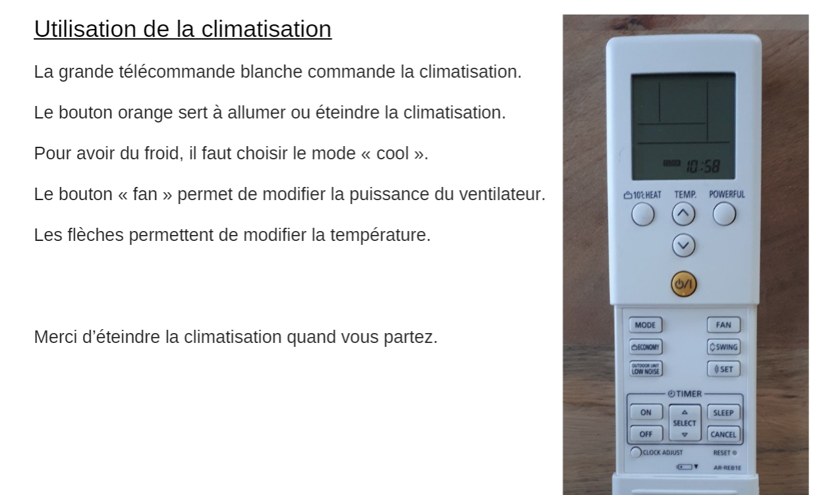

Calefacción
………………………………………………..………………………………………………..………………………………………………..…………………………………….………………………………………………..………………………………………………..………………………………………………..…………………………………….………………………………………………..………………………………………………..………………………………………………..…………………………………….

Añadir cualquier otro aparato que necesite instrucciones
………………………………………………..………………………………………………..………………………………………………..…………………………………….………………………………………………..………………………………………………..………………………………………………..…………………………………….………………………………………………..………………………………………………..………………………………………………..…………………………………….

Añadir cualquier otro aparato que necesite instrucciones
………………………………………………..………………………………………………..………………………………………………..…………………………………….………………………………………………..………………………………………………..………………………………………………..…………………………………….………………………………………………..………………………………………………..………………………………………………..…………………………………….

2.5 Varios
(Dónde encontrar las llaves de la cochera, el buzón, los productos de limpieza, las medicinas, las vendas, los plaids, los utensilios de la barbacoa, etc.)
………………………………………………..………………………………………………..………………………………………………..…………………………………….………………………………………………..………………………………………………..………………………………………………..…………………………………….………………………………………………..………………………………………………..………………………………………………..…………………………………….………………………………………………..………………………………………………..………………………………………………..…………………………………….………………………………………………..………………………………………………..………………………………………………..…………………………………….………………………………………………..………………………………………………..………………………………………………..…………………………………….………………………………………………..………………………………………………..………………………………………………..…………………………………….………………………………………………..………………………………………………..………………………………………………..…………………………………….………………………………………………..………………………………………………..………………………………………………..…………………………………….………………………………………………..………………………………………………..………………………………………………..…………………………………….

2.6 Algunas normas de la casa
(Quitarse los zapatos antes de entrar, no fumar en el interior etc....)
………………………………………………..………………………………………………..………………………………………………..…………………………………….………………………………………………..………………………………………………..………………………………………………..…………………………………….………………………………………………..………………………………………………..………………………………………………..…………………………………….………………………………………………..………………………………………………..………………………………………………..…………………………………….………………………………………………..………………………………………………..………………………………………………..…………………………………….………………………………………………..………………………………………………..………………………………………………..…………………………………….………………………………………………..………………………………………………..………………………………………………..…………………………………….………………………………………………..………………………………………………..………………………………………………..…………………………………….………………………………………………..………………………………………………..………………………………………………..…………………………………….………………………………………………..………………………………………………..………………………………………………..…………………………………….

3. NUESTRAS RECOMENDACIONES FAVORITAS …

¡Para viajar como un local y conocer los mejores planes de la región!
Si es posible, déjales algún mapa de transporte de la ciudad: estaciones, autobuses, taxis...

3.1 ¿Dónde comer?
Compartimos nuestros lugares favoritos con vosotros.

………………………………………………..………………………………………………..………………………………………………..…………………………………….………………………………………………..………………………………………………..………………………………………………..…………………………………….………………………………………………..………………………………………………..………………………………………………..…………………………………….………………………………………………..………………………………………………..………………………………………………..…………………………………….………………………………………………..………………………………………………..………………………………………………..…………………………………….………………………………………………..………………………………………………..………………………………………………..…………………………………….………………………………………………..………………………………………………..………………………………………………..…………………………………….………………………………………………..………………………………………………..………………………………………………..…………………………………….

3.2 ¿Dónde ir de compras?
Recomiende mercados locales (con fechas, horarios) y mercadillos, pequeñas tiendas de comestibles, sus panaderías favoritas, su carnicero...etc.

………………………………………………..………………………………………………..………………………………………………..…………………………………….………………………………………………..………………………………………………..………………………………………………..…………………………………….………………………………………………..………………………………………………..………………………………………………..…………………………………….………………………………………………..………………………………………………..………………………………………………..…………………………………….………………………………………………..………………………………………………..………………………………………………..…………………………………….………………………………………………..………………………………………………..………………………………………………..…………………………………….………………………………………………..………………………………………………..………………………………………………..…………………………………….………………………………………………..………………………………………………..………………………………………………..…………………………………….

3.3. Algunas sugerencias de actividades en la zona
Recomienda vuestras excursiones favoritas, algún lugar que no se pueden perder no muy lejos de casa... ¡Ayudad a vuestros invitados a disfrutar de unas vacaciones inolvidables con vuestras sugerencias! No dudéis en ir a la oficina de turismo local y conseguir algunos folletos informativos para dejarles)

………………………………………………..………………………………………………..………………………………………………..…………………………………….………………………………………………..………………………………………………..………………………………………………..…………………………………….………………………………………………..………………………………………………..………………………………………………..…………………………………….………………………………………………..………………………………………………..………………………………………………..…………………………………….………………………………………………..………………………………………………..………………………………………………..…………………………………….………………………………………………..………………………………………………..………………………………………………..…………………………………….………………………………………………..………………………………………………..………………………………………………..…………………………………….………………………………………………..………………………………………………..………………………………………………..…………………………………….

4. NUESTROS ÚLTIMOS COMENTARIOS
………………………………………………..………………………………………………..………………………………………………..…………………………………….………………………………………………..………………………………………………..………………………………………………..…………………………………….………………………………………………..………………………………………………..………………………………………………..…………………………………….………………………………………………..………………………………………………..………………………………………………..…………………………………….………………………………………………..………………………………………………..………………………………………………..…………………………………….………………………………………………..………………………………………………..………………………………………………..…………………………………….………………………………………………..………………………………………………..………………………………………………..…………………………………….………………………………………………..………………………………………………..………………………………………………..…………………………………….………………………………………………..………………………………………………..………………………………………………..…………………………………….………………………………………………..………………………………………………..………………………………………………..…………………………………….

